После установки расширения «Управление ремонтами» в перечень разделов конфигурации «1С:УНФ» добавляется раздел «Ремонты», объединяющий все справочники, документы и отчеты, необходимые для описания оборудования и управления его ремонтами.

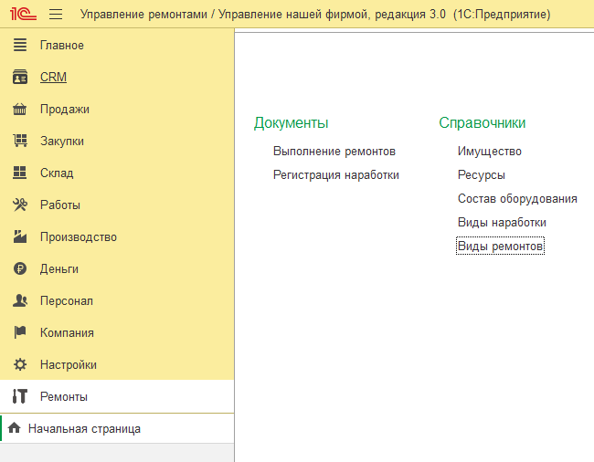

Справочники:

«Имущество». Типовой справочник «1С:УНФ», к которому организован доступ из раздела «Ремонты».

«Ресурсы». Типовой справочник «1С:УНФ», к которому организован доступ из раздела «Ремонты».

«Виды ремонтов». Справочник, содержащий список всех выполняемых ремонтов оборудования или узла. Для описания нового вида ремонта необходимо нажать кнопку «Создать» и, в открывшемся диалоговом окне, указать наименование вида ремонта. После этого необходимо нажать кнопку «Записать и закрыть».

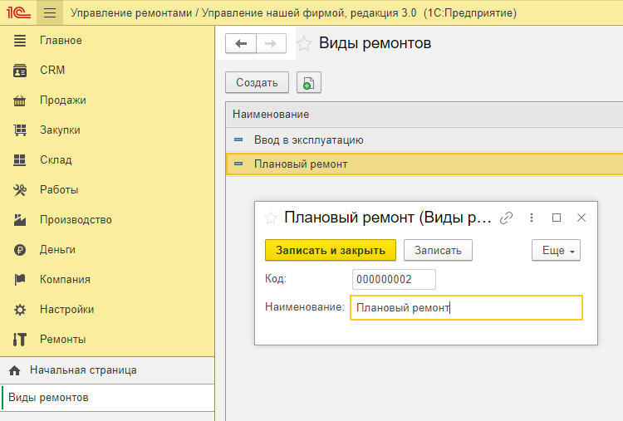

«Виды наработки». Справочник, содержащий список возможных наработок оборудования или узла с указанием единицы измерения. Для описания нового вида наработки необходимо нажать кнопку «Создать» и, в открывшемся диалоговом окне, указать наименование вида наработки и выбрать единицу измерения. После этого необходимо нажать кнопку «Записать и закрыть».

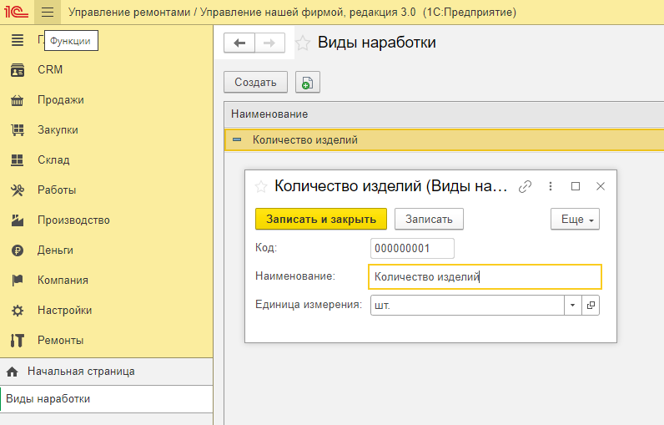

«Состав оборудования». Справочник в иерархическом виде отображает узлы каждой позиции оборудования.

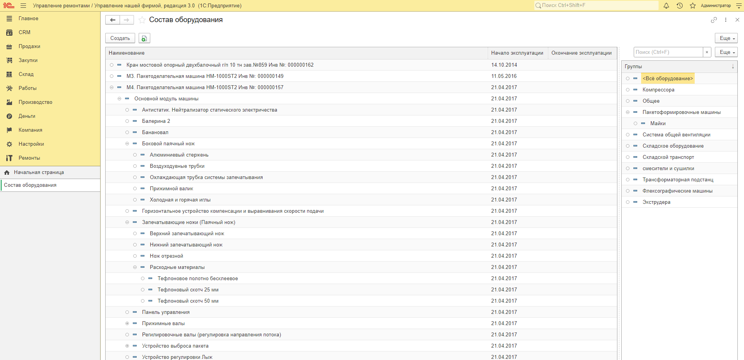
Для описания нового объекта оборудования или узла необходимо в форме списка справочника «Состав оборудования» нажать кнопку «Создать» В открывшейся форме необходимо выбрать вид: оборудование, группа узлов или узел. Затем необходимо заполнить следующие параметры:
- Наименование объекта оборудования или узла
- Оборудование и Ресурс – доступны для заполнения только при описании объекта оборудования и недоступны при описании узла оборудования – заполнение этих параметров позволяет создавать связь между справочниками «Имущество» и «Ресурсы»
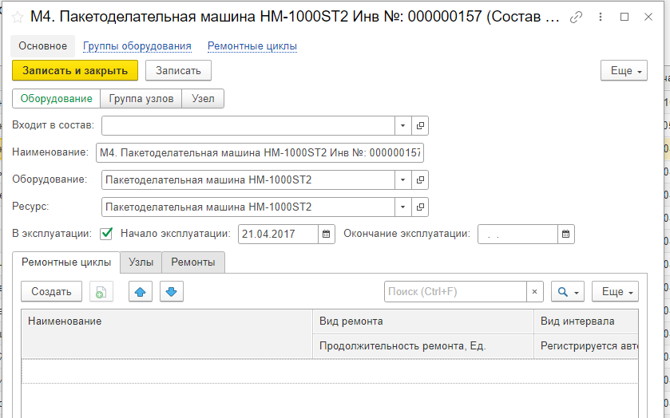

- Флаг «В эксплуатации» устанавливается, если оборудование или узел уже используется
- Начало эксплуатации – указывается дата начала эксплуатации
- Окончание эксплуатации – заполняется при выводе оборудования или узла из эксплуатации
Для каждого объекта оборудования или узла описываются ремонтные циклы. Для этого необходимо на вкладке «Ремонтные циклы» нажать кнопку «Создать». В открывшейся форме необходимо описать параметры ремонтного цикла:
- Наименование ремонта
- Оборудование/узел, для которого будет проводится ремонт (выбирается из справочника «Состав оборудования»)
- Вид ремонта (выбирается из справочника «Виды ремонтов»)
- Вид интервала – выбирается из двух значений: «По наработке» или «По времени»
- если указан вид интервала «По наработке», то необходимо заполнить дополнительные поля:
  - Флаг «Регистрируется автоматически» - при установленном флаге фактические значения наработки будут накапливаться по документам «Выпуск продукции»
  - Вид наработки – выбирается значение из справочника «Виды наработки»
  - Наработка – указывается плановое значение наработки, при достижении которого объекту оборудования или узла необходимо техническое обслуживание
- Если указан вид интервала «По времени», то необходимо заполнить дополнительные поля:
  - Единица времени – час, день или месяц
  - Интервал – плановое количество часов, дней или месяцев работы объекта оборудования или узла, при достижении которого необходимо техническое обслуживание
- Продолжительность – указывается плановая продолжительность ремонта в минутах, часах или днях
- Вкладка «Материалы» - табличная часть, для перечисления списка материалов, необходимых для выполнения описываемого ремонта. Содержит следующие параметры:
  - Номенклатура – наименование необходимого материала. Заполняется путем выбора позиции из справочника «Номенклатура»
  - Характеристика – характеристика номенклатуры (указывается, если на предприятии ведется учет номенклатуры по характеристикам)
  - Ед. – единица измерения номенклатуры, подставляется автоматически по значениям, указанным для выбранной позиции номенклатуры
  - Количество – требуемое количество выбранного материала
- Вкладка «Описание» предназначена для описания процесса ремонта и другой дополнительной информации
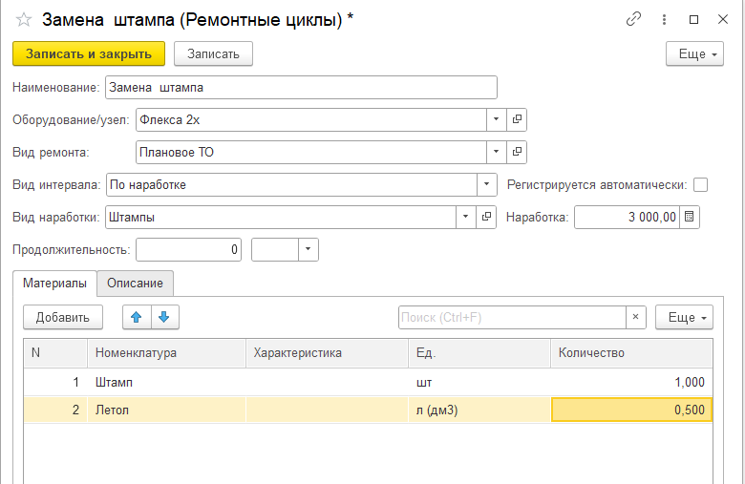

После указания всех параметров ремонтного цикла необходимо нажать кнопку «Записать и закрыть».
На вкладке «Узлы» объекта справочника «Состав оборудования» отображается список всех узлов объекта оборудования.
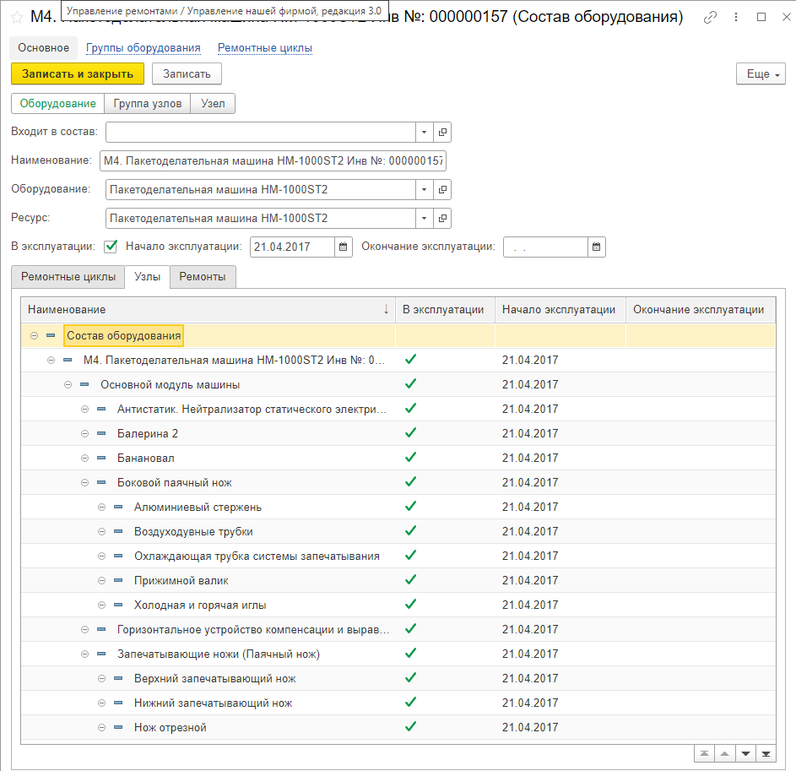

На вкладке «Ремонты» объекта справочника «Состав оборудования» отображается список всех ремонтов объекта оборудования.
После указания всех параметров объекта оборудования или узла необходимо нажать кнопку «Записать и закрыть».
Документы:

«Регистрация наработки». Документ используется для регистрации наработки объекта оборудования в ручном режиме.
Для создания нового документа в списке документов необходимо нажать кнопку «Создать».

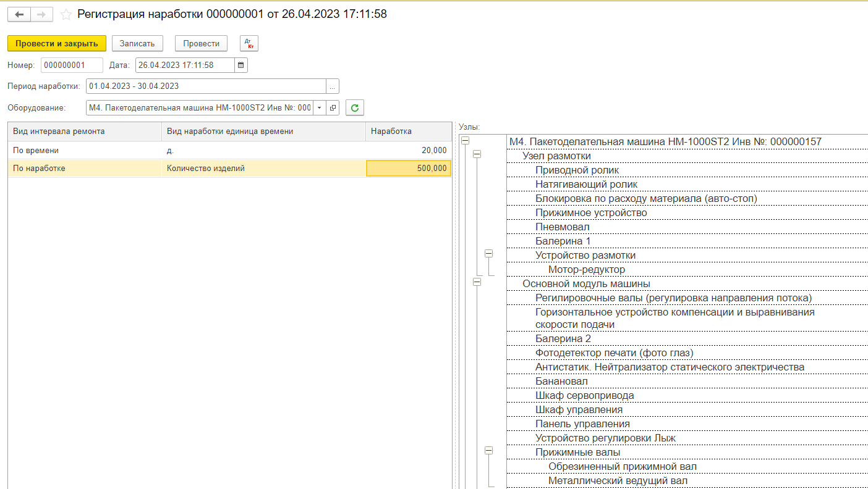

Номер документу присвоится автоматически.

Дата документа по умолчанию заполнится текущей датой. Поле доступно для редактирования и дата может быть изменена пользователем.

Период наработки – указывается период, за который было накоплено текущее значение наработки.

Оборудование – выбирается объект оборудования из справочника «Состав оборудования».

После выбора оборудования автоматически заполняется список интервалов ремонта и вид наработки по данным, указанным в справочнике «Состав оборудования» для каждого узла выбранного оборудования. Для каждого интервала и вида наработки из списка необходимо указать фактическое значение.

После заполнения всех параметров документа необходимо нажать кнопку «Провести и закрыть».
«Заказ на производство»
Документ «Заказ на производство» предназначен для отражения в Плане загрузки оборудования запланированных ремонтов.
Для создания нового документа в списке документов необходимо нажать кнопку «Создать».

Номер документу присвоится автоматически.

Дата документа по умолчанию заполнится текущей датой. Поле доступно для редактирования и дата может быть изменена пользователем.
Состояние – при создании нового документа заполняется значением «В работе».
Старт – плановая дата и время начала ремонта.
Финиш – указывается плановая дата и время окончания ремонта.
Флаг «Ремонт» устанавливается обязательно.
Операция – выбирается вид операции «Сборка» или «Разборка».
Организация – выбирается организация, для оборудования которой будет выполняться ремонт.
Изготовитель – подразделение организации, выполняющее ремонт.
В табличной части «Продукция» необходимо добавить новую строку:
- Номенклатура – из соответствующего справочника выбирается номенклатура, предназначенная для отражения выполнения ремонтных работ
- Указывается количество запланированных ремонтных работ и единица измерения
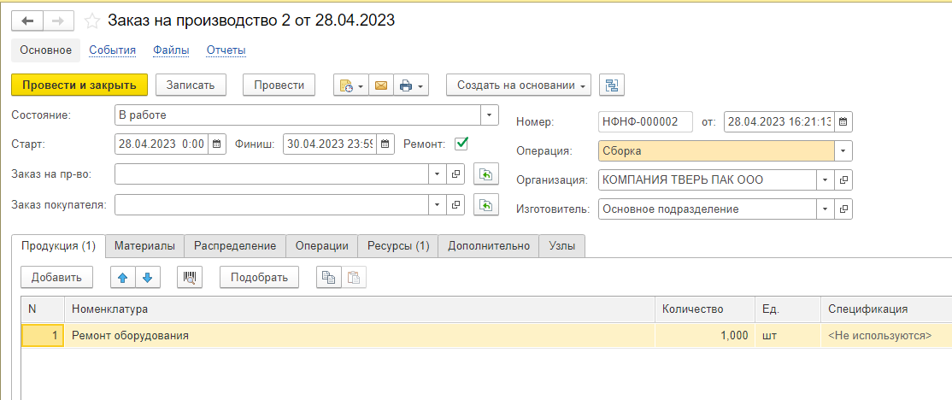

В табличной части «Ресурсы» необходимо добавить новую строку:
- Ресурс – из соответствующего справочника выбирается оборудование, для которого планируется выполнение ремонтных работ
- Загрузка – указывается мощность загрузки оборудования
- Старт – указывается планируемая дата и время начала выполнения ремонтных работ
- + Дни, часы, минуты = - указывается планируемое время выполнения ремонта
- Финиш – планируемая дата и время окончания ремонта

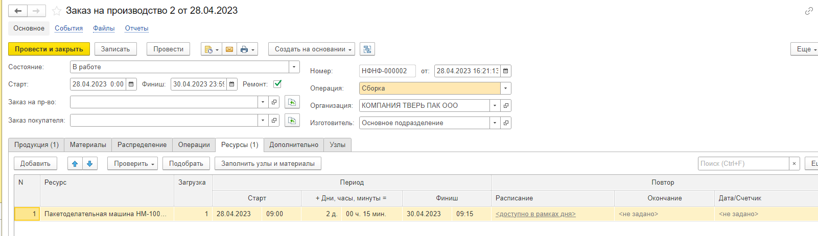

В табличной части «Узлы» необходимо перечислить все узлы, обслуживание которых планируется во время выполнения ремонта:
- Узел – из справочника «Состав оборудования» выбирается узел
- Ремонтный цикл – выбирается значение из соответствующего справочника
- Материал – из справочника «Номенклатура» выбирается материал, необходимый для выполнения планируемых ремонтных работ
- Указывается единица измерения и количество необходимого материала
Если для выполнения ремонта одного узла необходимо несколько материалов, то в таблицу добавляется несколько строк с этим узлом и разными материалами.
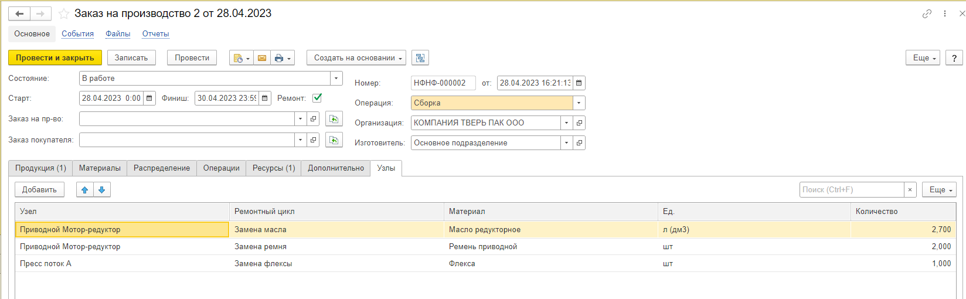

После указания всех параметров объекта оборудования или узла необходимо нажать кнопку «Записать и закрыть».
По данным документа «Заказ на производство» с установленным флагом «Ремонт» будет дополняться План загрузки оборудования. Фактический период выполнения ремонта может отличаться от запланированного и регистрируется документом «Выполнение ремонтов».

«Выполнение ремонтов».

Документ предназначен для регистрации выполнения ремонта.

Для создания нового документа в списке документов необходимо нажать кнопку «Создать».

Номер документу присвоится автоматически.

Дата документа по умолчанию заполнится текущей датой. Поле доступно для редактирования и дата может быть изменена пользователем.

Начало ремонта – указывается фактическая дата и время начала ремонта. Фактическая дата начала ремонта может отличаться от запланированной в документе «Заказ на производство». В этом случае в Плане загрузки оборудования дата начала ремонта будет автоматически изменена на фактическую.

Окончание – дата и время окончания ремонта. Заполняется по окончании ремонтных работ.

Оборудование – из справочника «Состав оборудования» выбирается объект оборудования, для узлов которого будет выполняться ремонт.

Левая табличная часть предназначена для перечисления ремонтируемых узлов выбранного объекта оборудования:
- Узел – выбирается ремонтируемый узел оборудования. Для выбора доступны только узлы привязанные к указанному в шапке документа объекту оборудования.
- Ремонтный цикл – выбирается ремонтный цикл из списка циклов, указанных для данного узла.
Правая табличная часть предназначена для перечисления материалов, используемых для ремонта каждого узла. Отображает материалы для выбранного в левой части узла. Заполняется автоматически списком материалов, перечисленных при планировании текущего ремонта в документе «Заказ на производство». По кнопке «Добавить» пользователь может дополнить список материалов. Колонка «Количество» также заполняется автоматически и доступна для редактирования пользователем.
После заполнения всех параметров документа необходимо нажать кнопку «Выполнить ремонт». По окончании ремонтных работ необходимо вернуться в документ и заполнить дату и время окончания работ, а также, при необходимости, скорректировать данные об использованных материалах.
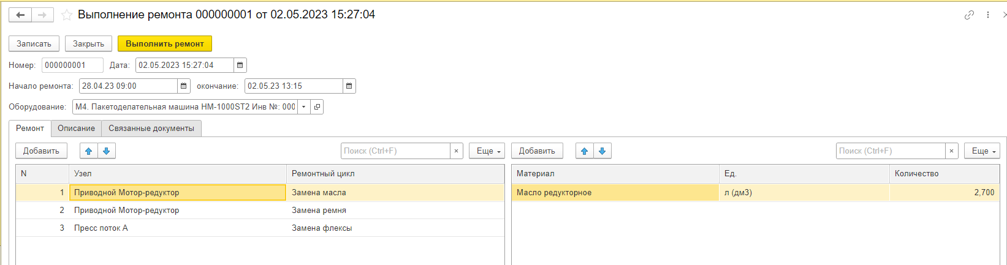

Выходные данные:
План загрузки оборудования.

План формируется по данным документов «Заказ на производство». Фактическая дата начала ремонта может отличаться от прогнозируемой даты, рассчитанной на основании данных о ремонтных циклах объекта оборудования или узла. В этом случае в Плане загрузки оборудования дата начала ремонта будет автоматически изменена на фактическую при регистрации документа «Выполнение ремонтов».

